Vilniaus Universitetas

Dispersinė analizė

Laboratorinis darbas

Darbą atliko:

Matas Gaulia, Dovydas Martinkus

Duomenų Mokslas

3 kursas 2 gr.

Vilnius, 2021

# Naudoti metodai

Darbas atliktas naudojant R, SAS ir Python.

Naudoti R paketai:

*tidyverse* – duomenų nuskaitymas, sutvarkymas, *ggplot2* paketas grafikams.

*faux –* daugiamačių koreliuotų normaliųjų atsitiktinių dydžių generavimas*.*

*agricolae* – automatinis grupių radimas atliekant porinių kontrastų palyginimus.

car – Type III tipo kvardratų sumos.

Naudoti Python paketai:

*pandas*

*seaborn*

*numpy*

*matplotlib*

*scipy.stats*

*statsmodels*

*bioinfokit*

# Pasirinktas mokslinis straipsnis

**Straipsnio autoriai**

Jeannie Judge, John Striling

**Straipsnio pavadinimas**

„Fine motor skill performance in left- and right-handers: Evidence of an advantage for left-handers“

**Žurnalo pavadinimas**

„Laterality“

**Tomas**

8

**Metai**

2003

**Interneto nuoroda**

<https://www.tandfonline.com/doi/pdf/10.1080/13576500342000022a?needAccess=true>

**Tyrimo tikslas**

Patikrinti ar egzistuoja ryšys tarp rankos pirmenybės ir smulkiosios motorikos įgūdžių.

**Uždaviniai**

Patrikrinti ar kaištukų lentos testo (Purdue Pegboard Test) rezultatai susiję su rankos pirmenybe.

Prognozuoti rankos pirmenybę naudojant kaištukų lentos testo rezultatus.

**Straipsnyje atliktos analizės aprašymas**

Eksperimente dalyvavo 44 asmenys (20 vyrų, 24 moterys iš jų po 22 kairiarankius ir dešiniarankius).

Atlikti keturi skirtingi testai:

* Kaištukų sukaišiojimas į specialią kaištukų lentą per 30 sekundžių naudojant ranką, kuria naudojamasi daugiau.
* Kaištukų sukaišiojimas naudojant kitą ranką.
* Kaištukų sukaišiojimas naudojant abi rankas.
* Konstrukcijų, sudarytų iš trijų dalių sukonstravimas per 60 sekundžių.

Straipsnyje kiekvienam iš keturių testų naudota dvifaktorinė fiksuotų faktorių dispersinė analizė nepriklausomais kintamaisiais naudojant lytį ir ranką, kuria naudojamasi daugiau. Tiek faktorių, tiek jų tarpusavio sąveikos įtakos nebuvo statistiškai reikšmingos.

Ketvirto testo rezultatuose rastos 4 išskirtys, todėl duomenys transformuoti pakeičiant daugiau nei 1.5 standartinių nuokrypių nuo vidurkio nutolusius duomenis lyginama reikšme ir atliekant kvadratinės šaknies transformaciją. Atlikus dispersinę analizę transformuotiems duomenims rasta statistiškai reikšminga rankos įtaka F(1,40) = 5.285, p = 0.027.

# Atliktos analizės aprašymas

**1. Naudojant R**

**library**(tidyverse)

**library**(faux)

**library**(readr)

**library**(car)

**library**(agricolae)

*# Duomenų simuliavimas*

*# Naudojamos straipsnyje aprašytos charakteristikos*

mu_l <- c(13.82, 13.59, 10.55, 25.64)

sigma_l <- c(2.15, 1.68, 1.57, 5.18)

mu_r <- c(14.09, 13.09, 10.41, 22.68)

sigma_r <- c(1.72, 1.87, 2.17, 4.60)

construct_df <- **function**(hand, mean, sd) {

pmap(list(rnorm_multi(22, 4, mean, sd, r = 0.5), sd, mean), wanted_mean_sd) %>%

set_names("t1", "t2", "t3", "t4") %>%

as_tibble() %>%

mutate(handedness = hand)

}

wanted_mean_sd <- **function**(x, sd, mean) {

(x - mean(x)) / sd(x) * sd + mean

}

df_right <- construct_df("right", mu_r, sigma_r)

biggest <- sort(df_right$t4, decreasing = TRUE)[1:4]

**for** (i **in** biggest) {

df_right$t4[which(df_right$t4 == i)] <- df_right$t4[which(df_right$t4 == i)] + abs(rnorm(1, 6))

}

t4 <- df_right$t4

df_right$t4 <- (t4 - mean(t4)) / sd(t4) * 4.60 + 22.68

df <- rbind(construct_df("left", mu_l, sigma_l), df_right)

df <- df %>%

mutate(

age = rnorm(44, 17.32, 1.07),

sex = sample(c(rep("male", 20), rep("female", 24)), 44)

)

Simuliuoti duomenys išsaugoti ir pateikti data.csv faile.

df <- read_csv("data.csv")

options(contrasts = c("contr.sum", "contr.poly"))

variance_check <- **function**(x) {

eval(substitute(leveneTest(x ~ handedness * sex, data = df)))

}

anova_model <- **function**(x) {

eval(substitute(aov(x ~ handedness * sex, data = df)))

}

*# Tiriamieji grafikai*

df_pivoted <- df %>% pivot_longer(1:4)

ggplot(df_pivoted, aes(handedness, value, color = sex)) +

geom_boxplot() +

theme_minimal(base_size = 16) +

facet_wrap(vars(name), scales = "free")

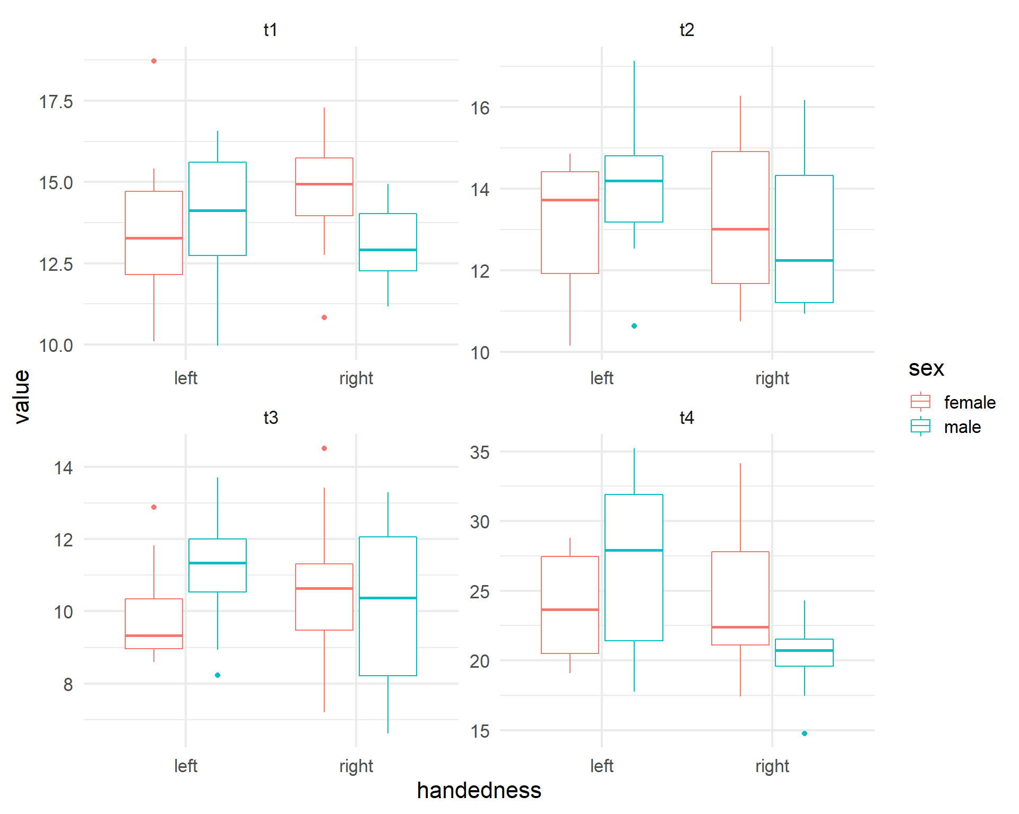

*# Vidurkių grafikas*

ggplot(df_pivoted, aes(handedness, value, color = sex, group = sex)) +

stat_summary(fun = "mean", geom = "line", size = 1) +

theme_minimal(base_size = 16) +

facet_wrap(vars(name), scales = "free")

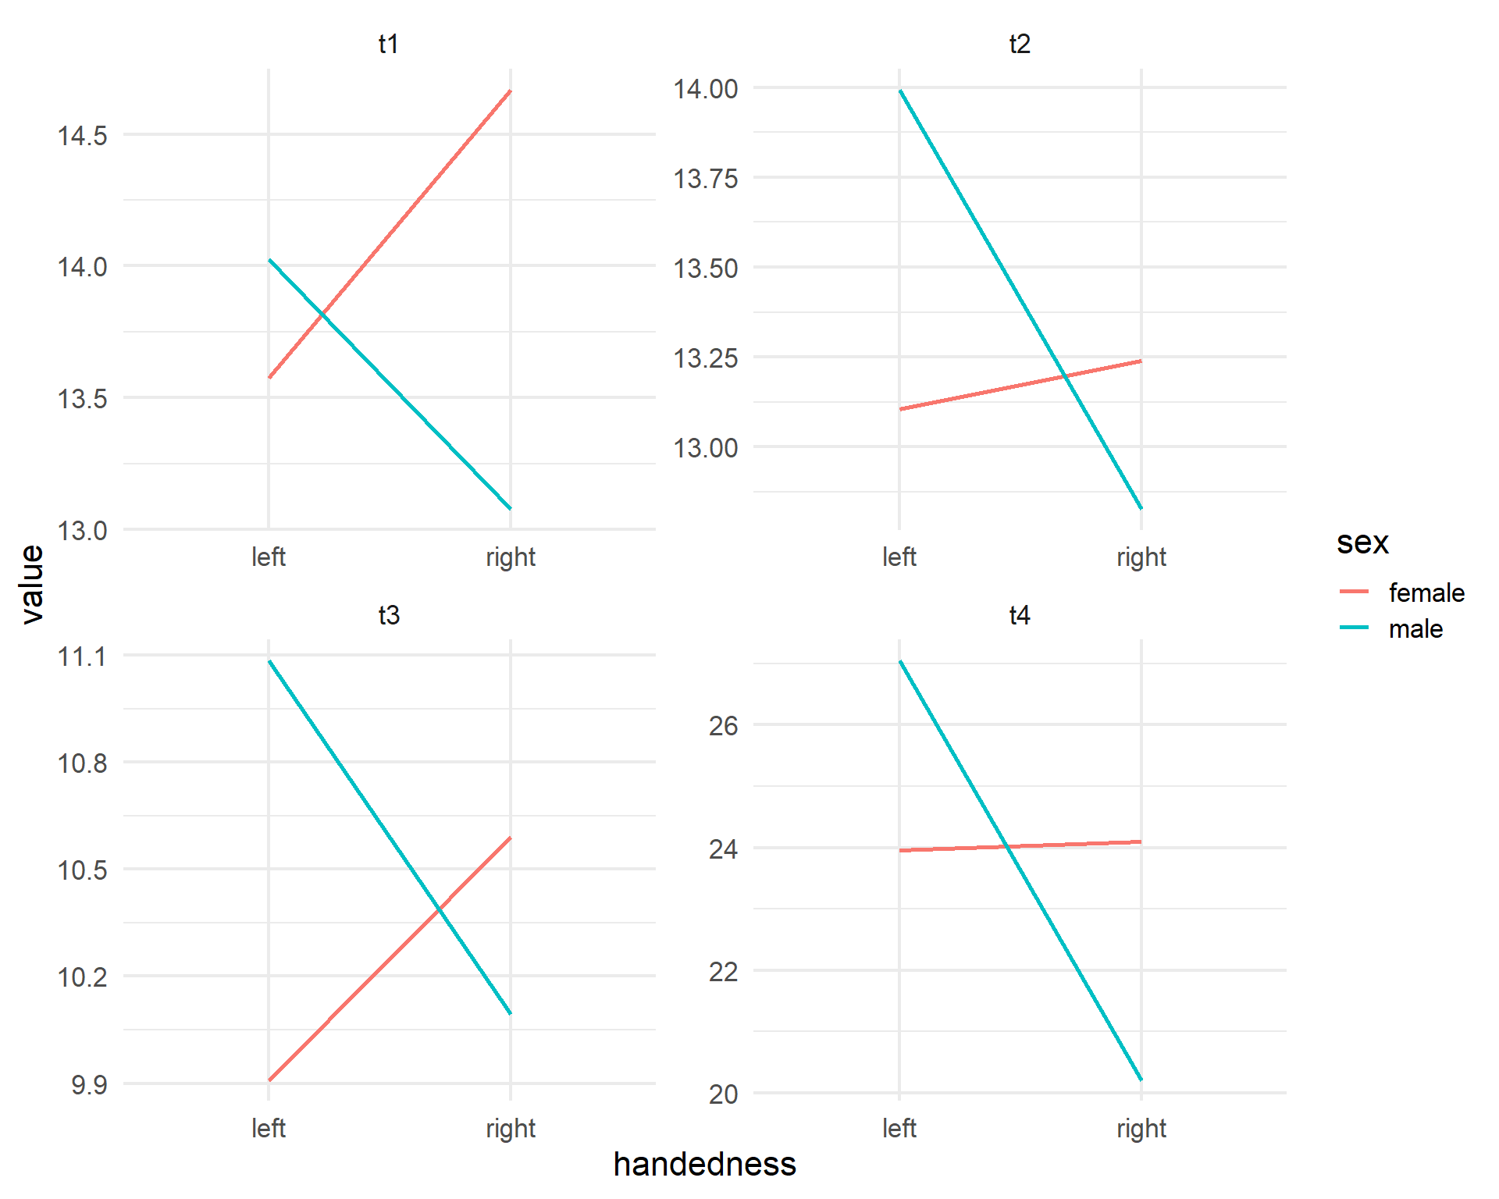

*# Dispersijų lygybės testas*

variance_checks <- list(variance_check(t1), variance_check(t2), variance_check(t3), variance_check(t4))

variance_checks

## [[1]]

## Levene's Test for Homogeneity of Variance (center = median)

## Df F value Pr(>F)

## group 3 0.8848 0.4572

## 40

##

## [[2]]

## Levene's Test for Homogeneity of Variance (center = median)

## Df F value Pr(>F)

## group 3 0.4793 0.6985

## 40

##

## [[3]]

## Levene's Test for Homogeneity of Variance (center = median)

## Df F value Pr(>F)

## group 3 1.7389 0.1745

## 40

##

## [[4]]

## Levene's Test for Homogeneity of Variance (center = median)

## Df F value Pr(>F)

## group 3 1.8124 0.1604

## 40

Hipotezė apie dispersijų lygybę neatmetama ne vienam testui.

*# Sukuriami dispersinės analizės modeliai kiekvienam testui*

models <- list(anova_model(t1), anova_model(t2), anova_model(t3), anova_model(t4))

*# Tikrinamas liekanų normalumas (dispersinės analizės prielaida)*

op <- par(mfrow = c(1, 2))

map(models, ~ plot(.x, which = 2))

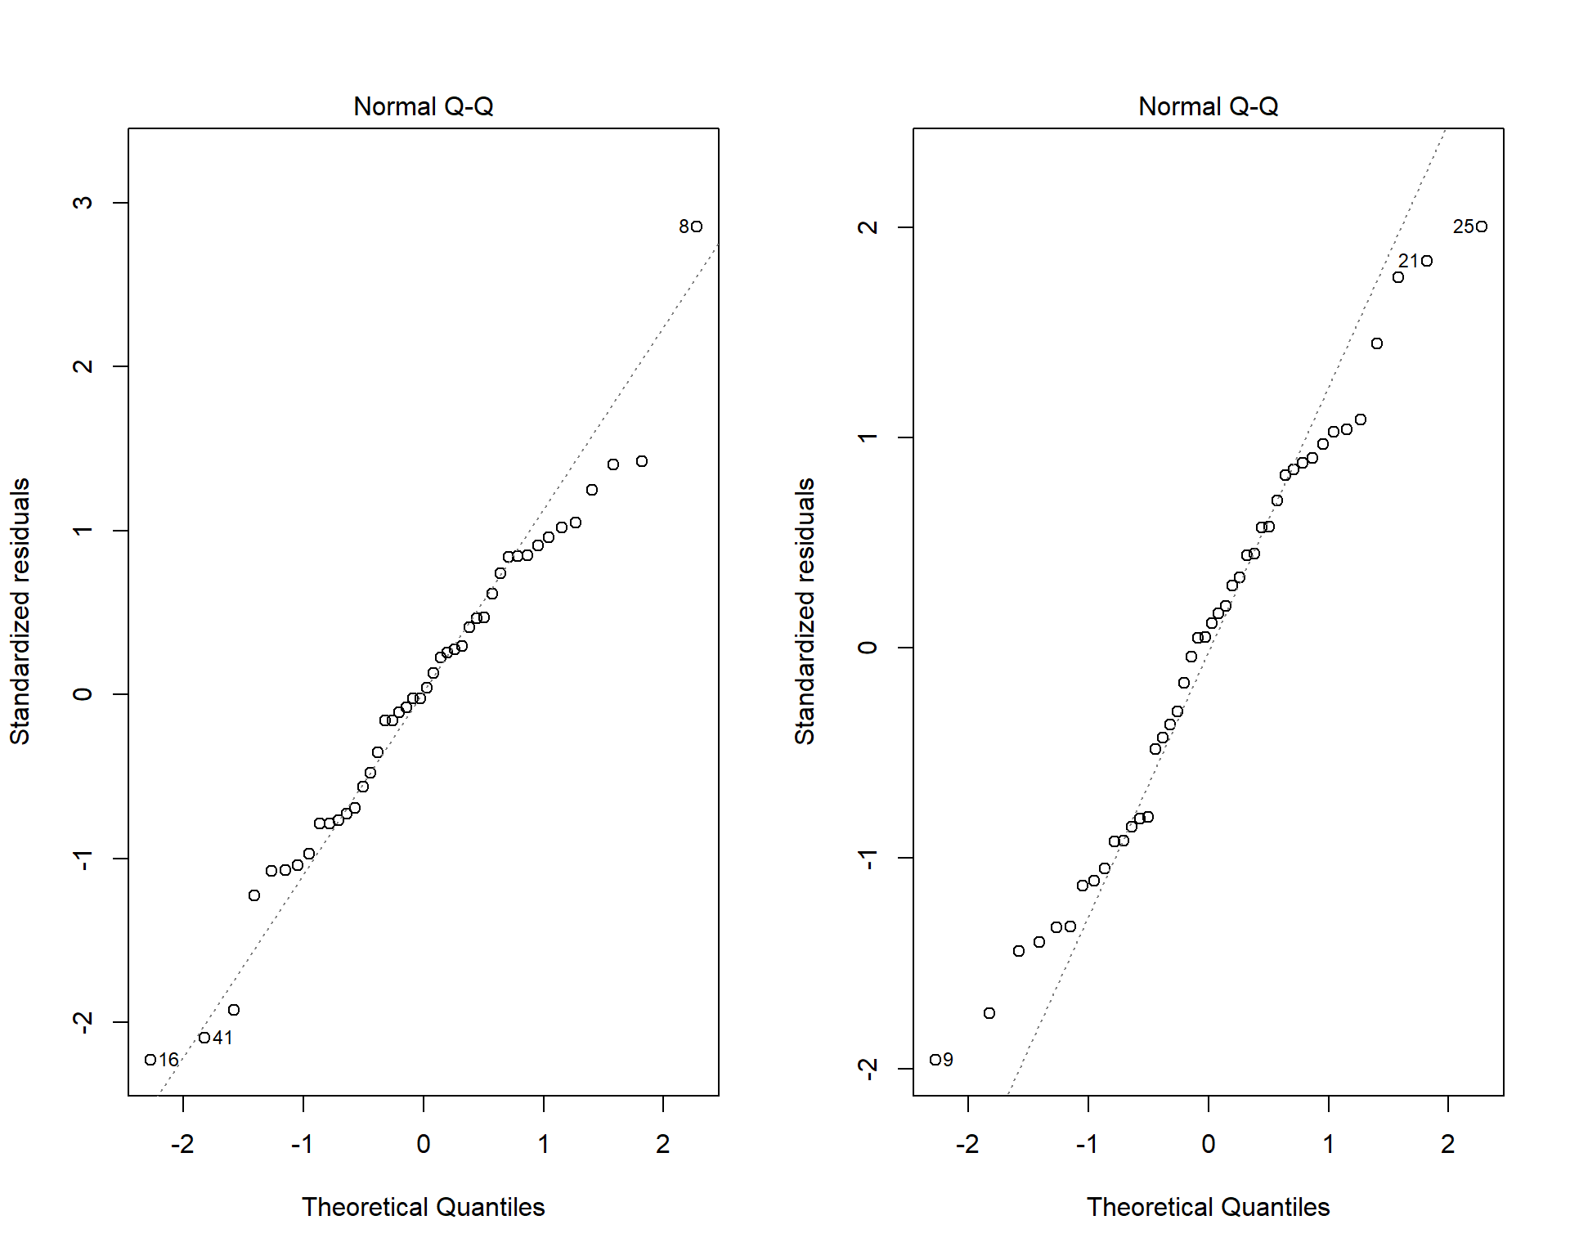

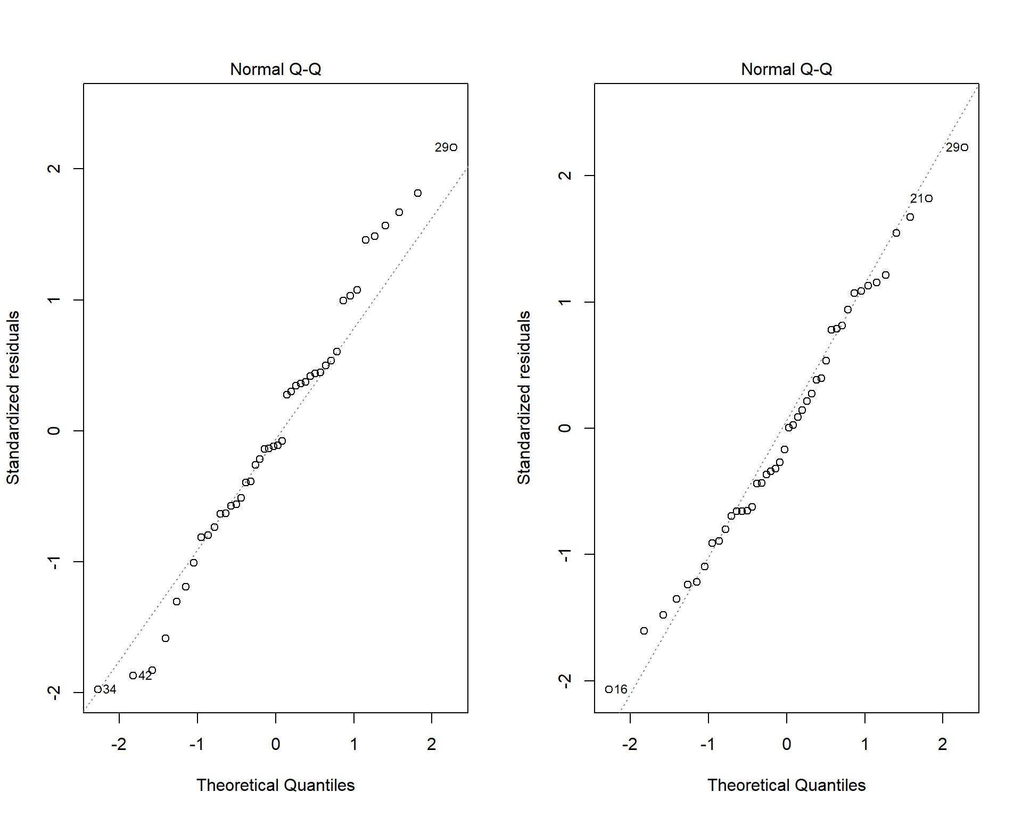

Liekanos visiems testas stipriai nesiskiria nuo normalumo.

*# Nesubalansuotas eksperimento planas -> naudojamos Type III kv. sumos*

map(models, ~ Anova(.x, type = "III"))

## [[1]]

## Anova Table (Type III tests)

##

## Response: t1

## Sum Sq Df F value Pr(>F)

## (Intercept) 8065.8 1 2221.9073 < 2e-16 ***

## handedness 0.1 1 0.0156 0.90108

## sex 3.4 1 0.9457 0.33665

## handedness:sex 11.0 1 3.0212 0.08988 .

## Residuals 145.2 40

## ---

## Signif. codes: 0 '***' 0.001 '**' 0.01 '*' 0.05 '.' 0.1 ' ' 1

##

## [[2]]

## Anova Table (Type III tests)

##

## Response: t2

## Sum Sq Df F value Pr(>F)

## (Intercept) 7443.3 1 2334.5324 <2e-16 ***

## handedness 2.8 1 0.8795 0.3540

## sex 0.6 1 0.1862 0.6684

## handedness:sex 4.5 1 1.3986 0.2439

## Residuals 127.5 40

## ---

## Signif. codes: 0 '***' 0.001 '**' 0.01 '*' 0.05 '.' 0.1 ' ' 1

##

## [[3]]

## Anova Table (Type III tests)

##

## Response: t3

## Sum Sq Df F value Pr(>F)

## (Intercept) 4574.0 1 1289.7625 <2e-16 ***

## handedness 0.3 1 0.0706 0.7918

## sex 1.2 1 0.3433 0.5612

## handedness:sex 7.4 1 2.0750 0.1575

## Residuals 141.9 40

## ---

## Signif. codes: 0 '***' 0.001 '**' 0.01 '*' 0.05 '.' 0.1 ' ' 1

##

## [[4]]

## Anova Table (Type III tests)

##

## Response: t4

## Sum Sq Df F value Pr(>F)

## (Intercept) 23915.5 1 1088.1923 < 2e-16 ***

## handedness 118.1 1 5.3749 0.02562 *

## sex 1.7 1 0.0752 0.78531

## handedness:sex 127.9 1 5.8217 0.02050 *

## Residuals 879.1 40

## ---

## Signif. codes: 0 '***' 0.001 '**' 0.01 '*' 0.05 '.' 0.1 ' ' 1

Kiekvienam iš 4 testų atskirai atlikta dvifaktorinė dispersinė analizė su fiksuotais faktoriais pasirenkant ranką ir lytį kaip nepriklausomus kintamuosius. Ketvirtame teste rastos statistiškai reikšmingos rankos F(1,40) = 5.37 , p = 0.025 ir rankos/lyties sąveikos F(1,40) = 5.82, p = 0.020 įtakos. Kituose testuose statistiškai reikšmingos faktorių įtakos nerasta.

**library**(agricolae)

HSD.test(models[[4]], trt = c("handedness", "sex"), console = TRUE, unbalanced = TRUE)

##

## Study: models[[4]] ~ c("handedness", "sex")

##

## HSD Test for t4

##

## Mean Square Error: 21.97729

##

## handedness:sex, means

##

## t4 std r Min Max

## left:female 23.95501 3.705637 10 19.07796 28.78542

## left:male 27.04416 5.937883 12 17.76119 35.20957

## right:female 24.09143 4.873529 14 17.40837 34.13473

## right:male 20.21000 2.900647 8 14.77681 24.32336

##

## Alpha: 0.05 ; DF Error: 40

## Critical Value of Studentized Range: 3.790685

##

## Groups according to probability of means differences and alpha level( 0.05 )

##

## Treatments with the same letter are not significantly different.

##

## t4 groups

## left:male 27.04416 a

## right:female 24.09143 ab

## left:female 23.95501 ab

## right:male 20.21000 b

Naudojantis porinių kontrastų analize ketvirtam testui rastas statistiškai reikšmingas skirtumas tarp kairiarankių ir dešiniarankių vyrų.

boxplot(t4 ~ handedness, data = df)

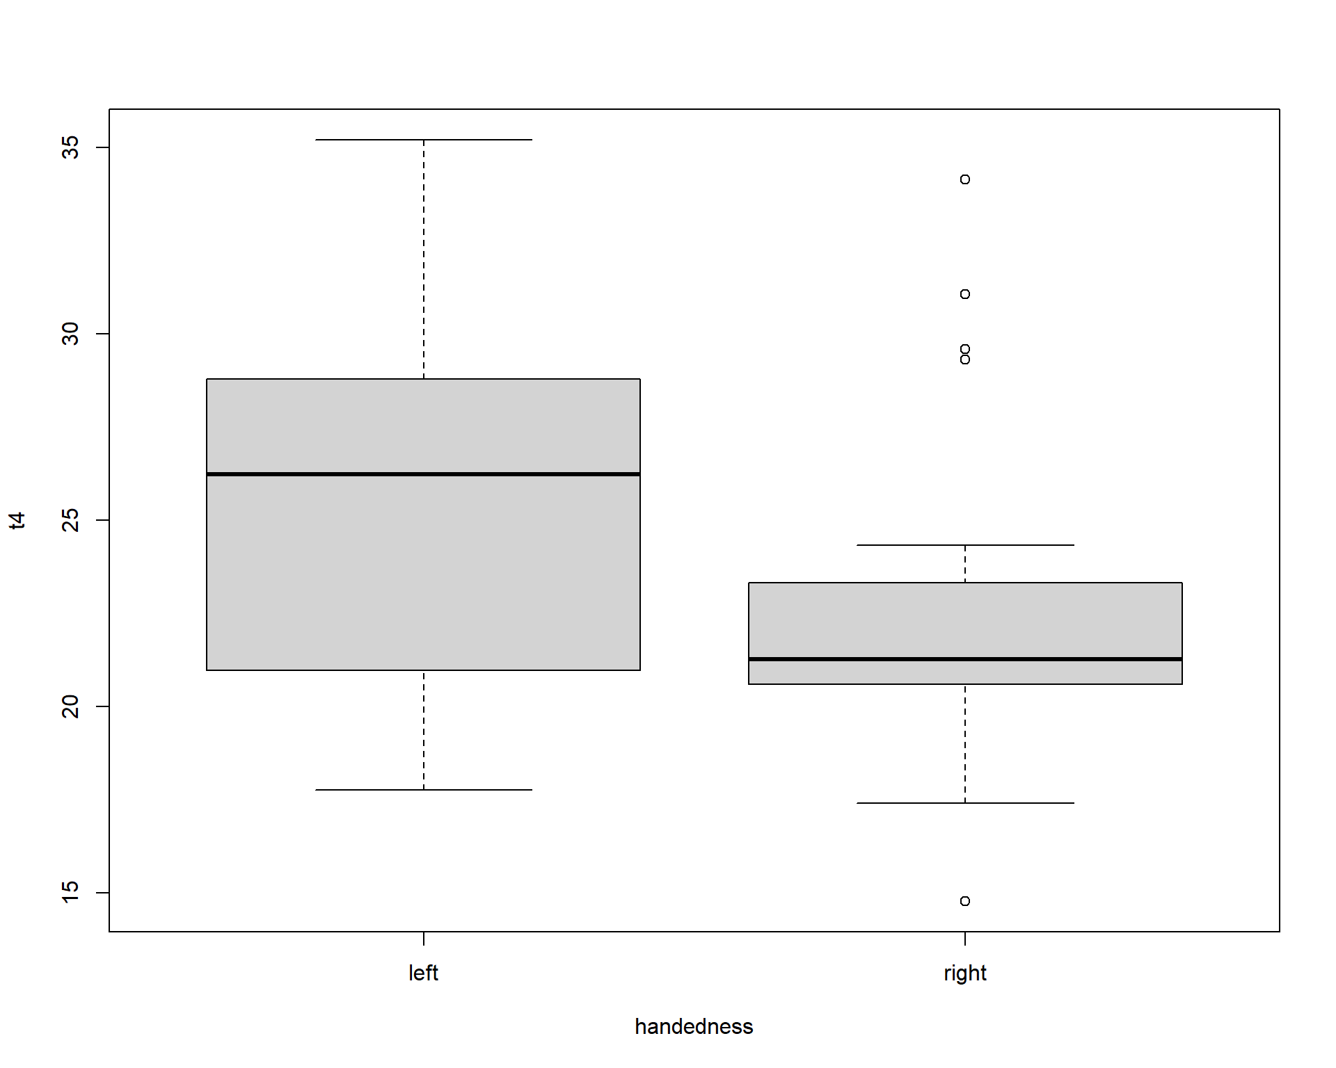

Ketvirto testo duomenyse tarp dešiniarankių rastos keturios išskirtys.

Šio testo duomenys transformuoti taip, kaip tai atlikta straipsnyje. Dispersinė analizė atliekama pakartotinai.

# Duomenų transformacija

df2 <- df

t4 <- df$t4

limit <- mean(t4[df$handedness=="right"])+ 1.5*sd(t4[df$handedness=="right"])

df2$t4 <- sqrt(ifelse(t4>limit,limit,t4))

model_trans <- aov(t4 ~ handedness * sex, df2)

Anova(model_trans, type = "III")

## [[1]]

## Anova Table (Type III tests)

##

## Response: t4

## Sum Sq Df F value Pr(>F)

## (Intercept) 977.83 1 5923.2061 < 2e-16 ***

## handedness 0.96 1 5.8408 0.02031 *

## sex 0.09 1 0.5601 0.45858

## handedness:sex 0.76 1 4.6264 0.03758 *

## Residuals 6.60 40

## ---

## Signif. codes: 0 '***' 0.001 '**' 0.01 '*' 0.05 '.' 0.1 ' ' 1

Dispersine transformuotų duomenų analize gauti tie patys statistiškai reikšmingi rezultatai kaip prieš transformaciją: statistiškai reikšmingos rankos F(1,40) = 5.84, p = 0.020 ir rankos/lyties sąveikos F(1,40) = 4.62, p= 0.037 įtakos. Kairiarankių vyrų rezultatai statistiškai reikšmingai geresni už dešiniarankių vyrų (Tjukio metodu α=0.05 ).

pairwise_test <- HSD.test(model_trans, trt = c("handedness", "sex"), console = TRUE, unbalanced = TRUE)

pairwise_test

##

## Study: model_trans ~ c("handedness", "sex")

##

## HSD Test for t4

##

## Mean Square Error: 0.165085

##

## handedness:sex, means

##

## t4 std r Min Max

## left:female 4.881060 0.3804443 10 4.367833 5.365205

## left:male 5.056641 0.4577357 12 4.214402 5.438750

## right:female 4.847775 0.4135532 14 4.172334 5.438750

## right:male 4.484798 0.3322381 8 3.844062 4.931872

##

## Alpha: 0.05 ; DF Error: 40

## Critical Value of Studentized Range: 3.790685

##

## Groups according to probability of means differences and alpha level( 0.05 )

##

## Treatments with the same letter are not significantly different.

##

## t4 groups

## left:male 5.056641 a

## left:female 4.881060 ab

## right:female 4.847775 ab

## right:male 4.484798 b

Plot(pairwise_test)

Nubraižomas 95% pasikliovimo grafikas rankos/lyties sąveikos skirtingų lygmenų įtakai:

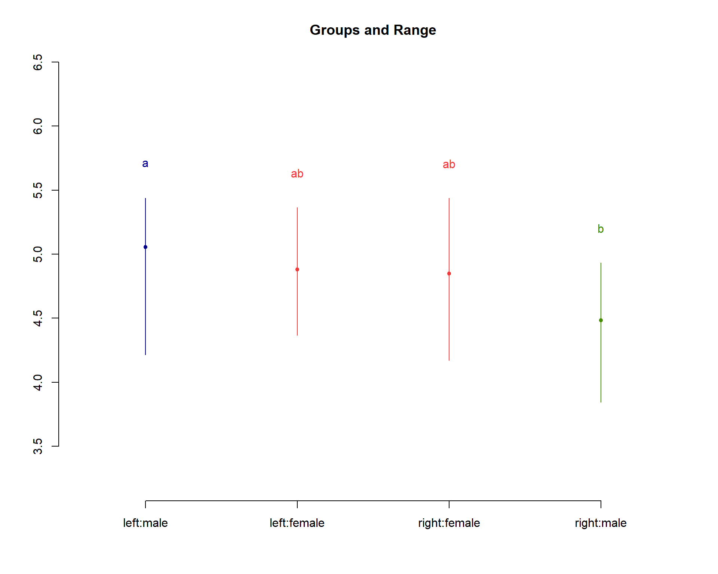

**2. Naudojant SAS**

PROC IMPORT DATAFILE='/home/u45871880/data.csv'

DBMS=CSV

OUT=data;

GETNAMES=YES;

RUN;

PROC SORT data=data;

BY sex;

RUN;

data colours;

length value FillColor LineColor $30;

Id='X'; Value="male"; FillColor='#799fcb'; LineColor='#799fcb'; output;

Id='X'; Value="female"; FillColor='#f9665e'; LineColor='#f9665e'; output;

run;

/* Tiriamieji grafikai */

%macro box;

%do m=1 %to 4;

proc sgplot data=data dattrmap=colours;

vbox t&m/group=sex category=handedness attrid=X;

%end;

%mend;

%box;

RUN;

/* Vidurkių grafikai */

%macro box;

%do m=1 %to 4;

proc sgplot data=data dattrmap=colours;

vline handedness / response=t&m group=sex stat=mean attrid=X;

run;

%end;

%mend;

%box;

RUN;

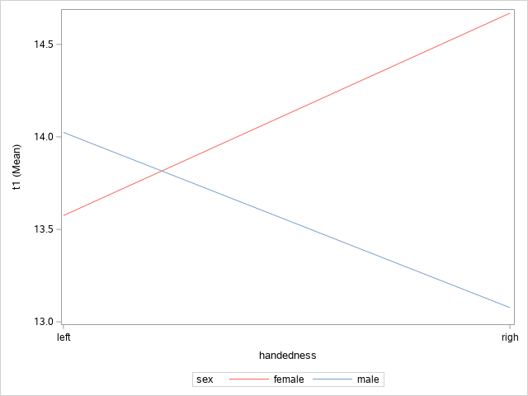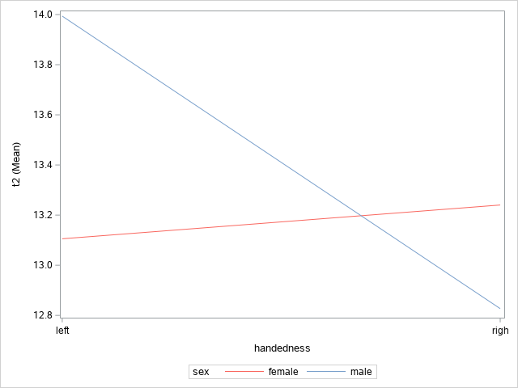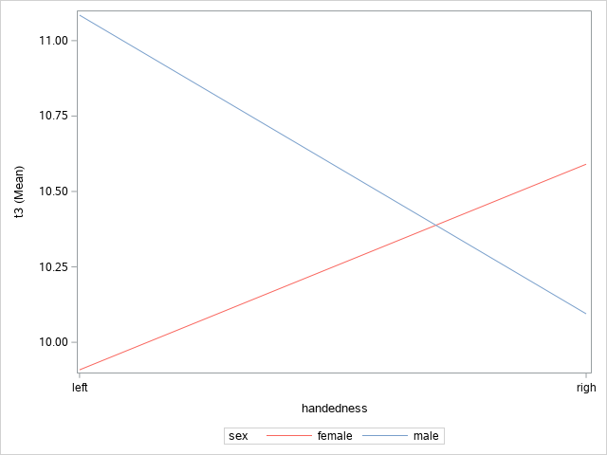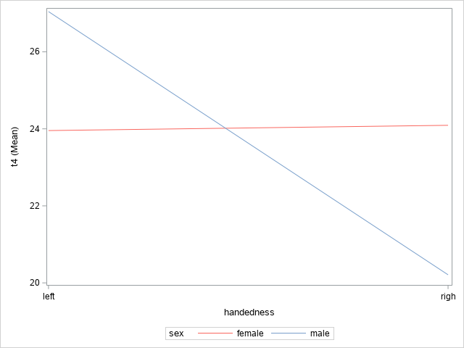

/* Dispersinė analizė */

%macro box;

%do m=1 %to 4;

proc glm data = data plots=diagnostics;

class handedness sex;

model t&m = handedness sex handedness*sex;

lsmeans handedness*sex /adjust=TUKEY linestable plots=None;

%end;

%mend;

%box;

RUN;

**The GLM Procedure**

| **Class Level Information** | | |
| --- | --- | --- |
| **Class** | **Levels** | **Values** |
| **handedness** | 2 | left righ |
| **sex** | 2 | female male |

|  |  |
| --- | --- |
| **Number of Observations Read** | 44 |
| **Number of Observations Used** | 44 |

| **Source** | **DF** | **Type III SS** | **Mean Square** | **F Value** | **Pr > F** |
| --- | --- | --- | --- | --- | --- |
| **handedness** | 1 | 0.05679745 | 0.05679745 | 0.02 | 0.9011 |
| **sex** | 1 | 3.43312163 | 3.43312163 | 0.95 | 0.3367 |
| **handedness*sex** | 1 | 10.96730369 | 10.96730369 | 3.02 | 0.0899 |

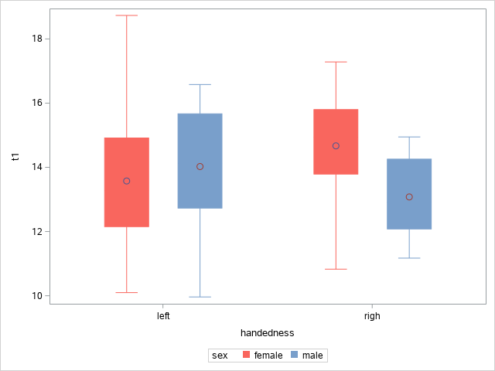

| **Source** | **DF** | **Type III SS** | **Mean Square** | **F Value** | **Pr > F** |
| --- | --- | --- | --- | --- | --- |
| **handedness** | 1 | 2.80425930 | 2.80425930 | 0.88 | 0.3540 |
| **sex** | 1 | 0.59375922 | 0.59375922 | 0.19 | 0.6684 |
| **handedness*sex** | 1 | 4.45919765 | 4.45919765 | 1.40 | 0.2439 |

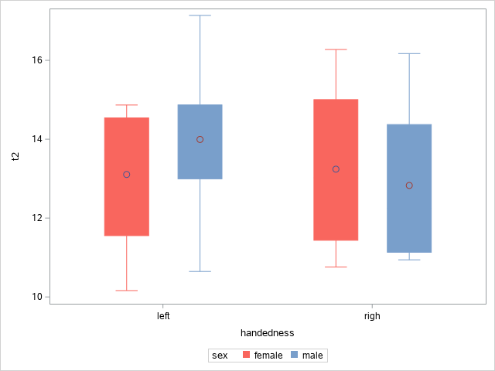

| **Source** | **DF** | **Type III SS** | **Mean Square** | **F Value** | **Pr > F** |
| --- | --- | --- | --- | --- | --- |
| **handedness** | 1 | 0.25036993 | 0.25036993 | 0.07 | 0.7918 |
| **sex** | 1 | 1.21733123 | 1.21733123 | 0.34 | 0.5612 |
| **handedness*sex** | 1 | 7.35893993 | 7.35893993 | 2.08 | 0.1575 |

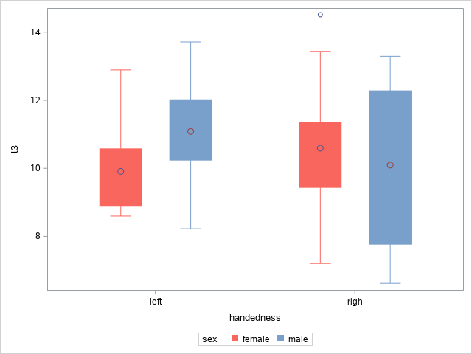

| **Source** | **DF** | **Type III SS** | **Mean Square** | **F Value** | **Pr > F** |
| --- | --- | --- | --- | --- | --- |
| **handedness** | 1 | 118.1258936 | 118.1258936 | 5.37 | 0.0256 |
| **sex** | 1 | 1.6529039 | 1.6529039 | 0.08 | 0.7853 |
| **handedness*sex** | 1 | 127.9456061 | 127.9456061 | 5.82 | 0.0205 |

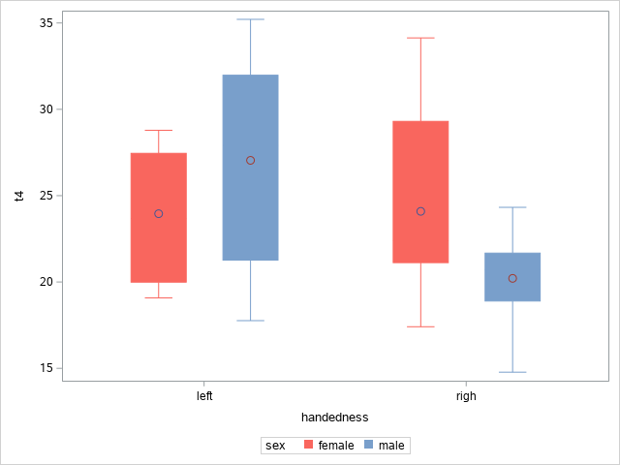

| **Tukey-Kramer Grouping for LS-Means of handedness*sex** | | | | | |
| --- | --- | --- | --- | --- | --- |
| **LS-means with the same letter are not significantly different.** | | | | | |
|  | | **t4 LSMEAN** | **handedness** | **sex** | **LSMEAN Number** |
|  | A | 27.04416 | **left** | **male** | 2 |
|  | A |  |  |  |  |
| B | A | 24.09143 | **righ** | **female** | 3 |
| B | A |  |  |  |  |
| B | A | 23.95501 | **left** | **female** | 1 |
| B |  |  |  |  |  |
| B |  | 20.21000 | **righ** | **male** | 4 |

Kaip ir naudojant R kiekvienam iš 4 testų atskirai atlikta dvifaktorinė dispersinė analizė su fiksuotais faktoriais pasirenkant ranką ir lytį kaip nepriklausomus kintamuosius. Ketvirtame teste rastos statistiškai reikšmingos rankos F(1,40) = 5.37 , p = 0.025 ir rankos/lyties sąveikos F(1,40) = 5.82, p = 0.020 įtakos. Kituose testuose statistiškai reikšmingos faktorių įtakos nerasta.

Naudojantis porinių kontrastų analize ketvirtam testui rastas statistiškai reikšmingas skirtumas tarp kairiarankių ir dešiniarankių vyrų.

/* Transformuoti duomenys */

PROC IMPORT DATAFILE='/home/u45871880/data2.csv'

DBMS=CSV

OUT=data2;

GETNAMES=YES;

RUN;

proc glm data = data2 plots=diagnostics;

class handedness sex;

model t4 = handedness sex handedness*sex;

lsmeans handedness*sex /adjust=TUKEY linestable plots=None;

run;

| **Source** | **DF** | **Type III SS** | **Mean Square** | **F Value** | **Pr > F** |
| --- | --- | --- | --- | --- | --- |
| **handedness** | 1 | 0.96423252 | 0.96423252 | 5.84 | 0.0203 |
| **sex** | 1 | 0.09247206 | 0.09247206 | 0.56 | 0.4586 |
| **handedness*sex** | 1 | 0.76375261 | 0.76375261 | 4.63 | 0.0376 |

| **Tukey-Kramer Grouping for LS-Means of handedness*sex** | | | | | |
| --- | --- | --- | --- | --- | --- |
| **LS-means with the same letter are not significantly different.** | | | | | |
|  | | **t4 LSMEAN** | **handedness** | **sex** | **LSMEAN Number** |
|  | A | 27.04416 | **left** | **male** | 2 |
|  | A |  |  |  |  |
| B | A | 24.09143 | **righ** | **female** | 3 |
| B | A |  |  |  |  |
| B | A | 23.95501 | **left** | **female** | 1 |
| B |  |  |  |  |  |
| B |  | 20.21000 | **righ** | **male** | 4 |

Gauti rezultatai sutampa su rezultatais gautais naudojant R: Dispersine transformuotų duomenų analize gauti tie patys statistiškai reikšmingi rezultatai kaip prieš transformaciją: statistiškai reikšmingos rankos F(1,40) = 5.84, p = 0.020 ir rankos/lyties sąveikos F(1,40) = 4.62, p= 0.037 įtakos. Kairiarankių vyrų rezultatai statistiškai reikšmingai geresni už dešiniarankių vyrų (Tjukio metodu α=0.05 ).

3**. Naudojant Python**

**import** warnings

warnings**.**filterwarnings("ignore")

**import** pandas **as** pd

**import** seaborn **as** sns

**import** numpy **as** np

**import** matplotlib.pyplot **as** plt

**from** scipy.stats **import** levene

**import** statsmodels.api **as** sm

**from** statsmodels.formula.api **import** ols

**import** pylab

**import** scipy.stats **as** stats

**from** bioinfokit.analys **import** stat

**def** split(df, col):

**return** [

df[df["handedness"] **==** "left"][df["sex"] **==** "female"][col],

df[df["handedness"] **==** "left"][df["sex"] **==** "male"][col],

df[df["handedness"] **==** "right"][df["sex"] **==** "female"][col],

df[df["handedness"] **==** "right"][df["sex"] **==** "male"][col]

]

**def** vartest(df,col):

s **=** split(df,col)

stat, p **=** levene(s[0],s[1],s[2],s[3])

print("F value:", round(stat,4), "Pr(>F)", round(p,4))

**def** anova(df, col):

stats**.**probplot(df[col], dist**=**"norm", plot**=**pylab)

pylab**.**show()

model **=** ols(col **+** ' ~ sex * handedness', data**=**df)**.**fit()

anova_table **=** sm**.**stats**.**anova_lm(model, typ**=**3)

**return** anova_table

data **=** pd**.**read_csv("data.csv")

data **=** data**.**sort_values(["sex", "handedness"])

mypal **=** {sex: '#f9665e' **if** sex **==** "female" **else** '#799fcb' **for** sex **in** data["sex"]**.**unique()}

ft **=** data

ft["group"] **=** ft["handedness"] **+** ft["sex"]

fig, axes **=** plt**.**subplots(2, 2,figsize**=**(15,12))

fig**.**suptitle("Tiriamieji grafikai")

sns**.**boxplot(ax **=** axes[0,0],x**=**"handedness", y**=**"t1", hue**=**"sex", data**=**data, palette**=**mypal)

sns**.**boxplot(ax **=** axes[0,1],x**=**"handedness", y**=**"t2", hue**=**"sex", data**=**data, palette**=**mypal)

sns**.**boxplot(ax **=** axes[1,0],x**=**"handedness", y**=**"t3", hue**=**"sex", data**=**data, palette**=**mypal)

sns**.**boxplot(ax **=** axes[1,1],x**=**"handedness", y**=**"t4", hue**=**"sex", data**=**data, palette**=**mypal)

Paveikslėlis, kuriame yra žinutė, kryžiažodis, pirmosios pagalbos rinkinys, rezultatų lentelė

Automatiškai sugeneruotas aprašymas

means **=** data**.**groupby(['sex','handedness'])**.**mean()

fig, axes **=** plt**.**subplots(2, 2,figsize**=**(15,12))

fig**.**suptitle("Vidurkių grafikas")

sns**.**lineplot(ax **=** axes[0,0],x**=**"handedness", y**=**"t1", hue**=**"sex", data**=**means, palette**=**mypal)

sns**.**lineplot(ax **=** axes[0,1],x**=**"handedness", y**=**"t2", hue**=**"sex", data**=**means, palette**=**mypal)

sns**.**lineplot(ax **=** axes[1,0],x**=**"handedness", y**=**"t3", hue**=**"sex", data**=**means, palette**=**mypal)

sns**.**lineplot(ax **=** axes[1,1],x**=**"handedness", y**=**"t4", hue**=**"sex", data**=**means, palette**=**mypal)

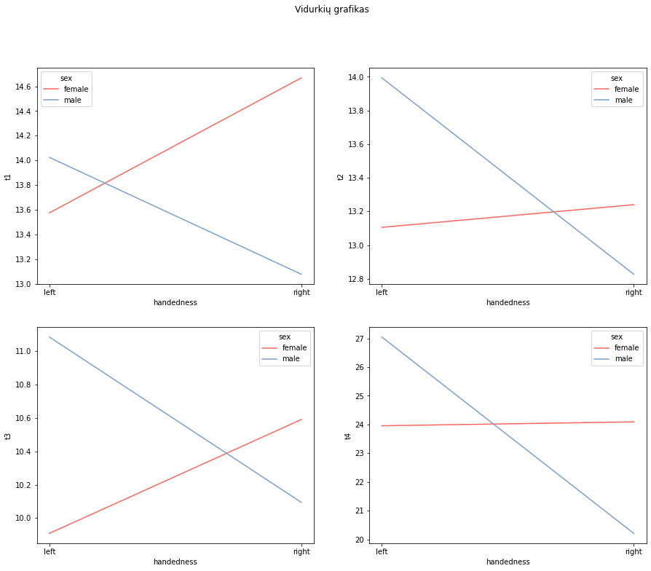

vartest(data,"t1")

F value: 0.8848 Pr(>F) 0.4572

vartest(data,"t2")

F value: 0.4793 Pr(>F) 0.6985

vartest(data,"t3")

F value: 1.7389 Pr(>F) 0.1745

vartest(data,"t4")

F value: 1.8124 Pr(>F) 0.1604

anova(data, "t1")

sum_sq df F PR(>F)

Intercept 1842.757078 1.0 507.629040 2.428428e-24

sex 1.102086 1.0 0.303594 5.847024e-01

handedness 6.979565 1.0 1.922679 1.732417e-01

sex:handedness 10.967304 1.0 3.021191 8.987678e-02

Residual 145.205016 40.0 NaN NaN

anova(data, "t2")

sum_sq df F PR(>F)

Intercept 1717.564555 1.0 538.700233 8.037321e-25

sex 4.301995 1.0 1.349286 2.522877e-01

handedness 0.105805 1.0 0.033185 8.563713e-01

sex:handedness 4.459198 1.0 1.398591 2.439417e-01

Residual 127.533975 40.0 NaN NaN

anova(data, "t3")

sum_sq df F PR(>F)

Intercept 981.812039 1.0 276.846236 1.413343e-19

sex 7.541214 1.0 2.126432 1.525851e-01

handedness 2.710706 1.0 0.764351 3.871895e-01

sex:handedness 7.358940 1.0 2.075035 1.575086e-01

Residual 141.856657 40.0 NaN NaN

anova(data, "t4")

sum_sq df F PR(>F)

Intercept 5738.425909 1.0 261.107038 3.929689e-19

sex 52.051729 1.0 2.368432 1.316855e-01

handedness 0.108554 1.0 0.004939 9.443204e-01

sex:handedness 127.945606 1.0 5.821718 2.050468e-02

Residual 879.091725 40.0 NaN NaN

res = stat()

res.tukey_hsd(df=ft, res_var='t4', xfac_var='group', anova_model='t4 ~ group')

res.tukey_summary

group1 group2 Diff Lower Upper q-value p-value

0 leftfemale rightfemale 0.136416 -5.066654 5.339486 0.099392 0.900000

1 leftfemale leftmale 3.089145 -2.291556 8.469846 2.176434 0.425942

2 leftfemale rightmale 3.745010 -2.215856 9.705877 2.381714 0.345613

3 rightfemale leftmale 2.952729 -1.990949 7.896407 2.264224 0.390736

4 rightfemale rightmale 3.881426 -1.688128 9.450981 2.641903 0.257923

5 leftmale rightmale 6.834156 1.098309 12.570002 4.516826 0.013984